2018년 2월

정책 방침서

버전. 2.1



# 목차

목차 1

1. 요약 2

2. 고지 사항 3

3. 소개 6

3.1. 확장성 6

3.2. 보안 6

3.3. 개인보안 8

4. 제품 설명 9

4.1 트랜잭션 11

4.2 블록 10

4.3 분기 11

4.4 하이브리드 컨센서스 알고리즘 (PoW, PoA, PoS)PoS) 14

4.5 SHARNELL 스마트 계약 15

4.6 Jettons와 Marks 17

5. 문제와 해결 20

5.1. 확장성 20

5.2. 보안 21

5.3. 개인보안 23

6. 사용 사례 20

6.1 초기 코인 제공 플랫폼 (Initial Coin Offering Platform) 20

6.2 금융 서비스 및 지불 인프라 20

6.3 분산 계산 22

6.4 분산 저장 22

6.5 마이크로 트랜잭션 및 IoT 애플리케이션 22

# 요약

화폐와 경제와의 관계는 마치 자연스러운 역사적 경쟁, 차용되는 기능 및 번역 시 놓치는 것들이 특징인 언어와 화술의 관계와 같습니다. 언어는 그 사용자 및 발음된/적힌/읽힌/자료의 양 - 그 안에 있는 "트랜잭션"에 직접 정비례하여 발전합니다 . 생명력을 유지하고 멸종으로부터 지켜주는 것은 자체 순환과 변화에 적응하는 다윈적 진화의 능력입니다. 대부분의 전통적 화폐는 시간이 지나면서 형성되고 적응을 통해 점진적으로 성공을 이룬 대부분의 방언들과 유사하게 자연적으로 발전했습니다.

인공적으로 만든 언어는 세계적으로 성공했다는 주장에도 불구하고, 잘 계획된 기능과 소위 불규칙 동사와 같은 인공물의 부족으로 인해 실패했습니다.

암호화폐와 블록체인의 세계가 시작되어 일종의 언어가 만들어 졌음에도 불구하고*,* 변화에 적응할 수 있는 플랫폼의 능력 때문에 플랫폼이 트랜잭션 수단으로 선호되고 있는 것이 분명합니다. 알려진 많은 블록체인은 변동성이 적고 어색하게 디자인되어 있지만, Enecuum은 적응력이 매우 뛰어나고 진정한 분산형이며 참가자는 프로토콜 변경을 하지 않고도 원하는 새로운 변경 사항에 투표할 수 있습니다. 그러나, 필요한 경우 블록체인 매개 변수의 변경 사항을 수정된 프로토콜 버전을 통해 도입할 수도 있습니다. 아래의 모든 기술적인 설명은 동일한 핵심 아이디어를 공유합니다. 우리는 강화된 개인 정보, 보안 및 확장성, 그리고 더 중요한 것으로서 변화하고 적응할 수 있는 능력이 Enecuum을 가까운 미래의 블록체인으로 만든다고 믿습니다.

생존하기 위해 구축되고 있습니다.

# **고지 사항**

이 백서 및 이 백서와 관련되어 발행된 기타 다른 문서들은 Enecuum 플랫폼 (“**Enecuum**”)의 의도된 개발 및 사용과 관련됩니다. 오직 정보 목적을 위한 것이며 변경 될 수 있습니다.

### 이 백서는 미래 프로젝트를 설명합니다

이 백서에는 홍콩 법인인 Enecuum HK Limited (CR: 2562183) (“**Company**”)의 신념과, 회사가 제공한 특정한 추정 및 회사에서 사용 가능한 정보에 기반한 전향적 진술이 포함되어 있습니다.

이 백서에서 살펴본 Enecuum은 개발 중이며 주요 관리 및 기술적 기능을 포함하되 이에 국한되지 않고 지속적으로 업데이트되고 있습니다. ENQ 토큰 (“**ENQ**”)은 이 백서에 명시된 목적을 성취하거나 달성하지 못할 수 있는 실험 플랫폼 (소프트웨어) 및 기술의 개발 및 사용을 포함하고 이에 관련됩니다.

Enecuum이 완성되면 이 백서에 정리된 네트워크와 크게 다를 수 있습니다. 미래 계획 또는 전망에 대한 성취 또는 합리성에 대한 진술이나 보증은 없으며, 이 문서의 어떤 것도 미래에 대한 약속이나 진술로서 신뢰되거나 의존해서는 안됩니다.

### 규제 제품의 제안이 없음

ENQ는 기타 다른 관할권의 보안 제품이나 기타 규제 제품을 대표하지 않습니다. 이 문서는 유가 증권 또는 기타 다른 규제 제품의 제공 또는 권유,

또는 투자 목적의 홍보, 초대 또는 권유를 구성하지 않습니다. 구매 조건은

금융 서비스 제공 문서 또는 어떤 종류의 안내서도 될 수 없습니다.

ENQ는 플랫폼 또는 소프트웨어, 또는 플랫폼과 관련된 회사 또는 기타 다른 회사 또는 지적재산, 또는 기타 다른 공공 또는 민간회사, 기업, 기타 관할권 내의 재단 또는 다른 단체의 자기자본, 주식, 유닛, 자본에 대한 로열티 또는 권리, 이윤, 수익 또는 소득을 나타내지 않습니다.

### 이 백서는 권고사항이 아닙니다.

이 백서는 ENQ 구입에 대한 권고사항을 구성하지 않습니다. 그 어떤 계약이나 구매 결정과 관련해 의지해서는 안됩니다.

### 위험 경고

ENQ 구입과 Enecuum 참여에는 중대한 위험이 따릅니다.

ENQ를 구입하기 전에 다른 문서에 나열된 것을 포함하여 위험을 신중하게 평가하고 고려해야 합니다.

### 회사의 견해

이 백서에 제시된 견해와 의견은 Enecuum의 것이며 모든 관할 지역의 정부, 준 정부, 당국 또는 공공 기관 (관할 구역의 규제 기관을 포함하되 이에 국한되지는 않음)의 공식 정책이나 입장을 반영하지 않습니다.

이 백서에 수록된 정보는 회사가 신뢰할 만하다고 판단하는 출처를 기반으로 하지만 그 정확성이나 완전성에 대한 보증은 없습니다.

### 이 백서의 공식 언어는 영어입니다.

이 백서 및 관련 자료는 영문으로만 제공됩니다. 모든 번역은 참고 목적으로만 사용되며 회사 또는 다른 사람이 인증하지 않은 것입니다 모든 번역의 정확성과 완전성에 대해 어떠한 보증도 할 수 없습니다. 이 백서의 번역본과 영어 버전 간에 모순이 있을 경우 영어 버전이 우선합니다.

### 제 3자의 제휴나 배서는 없습니다

이 백서에서 특정 회사 및 플랫폼에 대한 참조는 서술의 목적으로만 사용됩니다. 회사 및/또는 플랫폼 이름 그리고 상표의 사용은 그 어떤 해당 당사자와의 제휴 또는 배서를 의미하지 않습니다.

### 필요한 모든 전문적인 조언은 귀하가 구해야 합니다.

ENQ를 구매할 것인지 아니면 Enecuum 네트워크에 참여할 것인지 결정하기 전에 필요한 경우 변호사, 회계사, 세무 전문가 및/또는 기타 전문 상담자와 상의해야 합니다.

# 소개

비트코인(Bitcoin)이 2009 년에 창조된 이래, 근본적인 블록체인 기술은 세계 경제의 진화를 위한 새로운 전망을 열었습니다. 스마트 계약(smart contracts)1의 후속 출현은 사전 결정된 조건에서 신뢰할 수 있는 자동 트랜잭션을 촉진하여 이 기술의 응용 가능성을 크게 확대했습니다. 블록체인은 무역, 금융 시장, 투표 및 물류와 같은 금융 및 경제 활동의 여러 분야에 혁명을 일으킬 수 있다고 믿습니다.

오늘날 거의 모든 선도 기관들이 최고의 솔루션을 개발하기 위해 경쟁하고 있습니다. 가장 큰 은행들과 기업들은 컨소시엄을 구성하고 정부는 이 기술을 지원하기 위한 적절한 법적 프레임워크를 만드는 방법을 모색하고 있습니다.

가장 눈에 띄는 것들 중 이더리움(Ethereum)과 같은 기존 솔루션은 이미 스마트 계약과 결합하여 블록체인 기술을 적용할 수 있는 충분한 기회를 제공하고 있습니다. 그럼에도 불구하고 이 기술의 추가 개발 및 대중화를 위해서는 확장성, 보안 및 개인 정보 보호라는 세 가지 범주로 분류되는 여러 가지 문제를 극복해야 합니다.

## 확장성

분산형 블록체인 시스템의 단점은 제한된 대역폭(bandwidth)입니다.

실제로 분산 원장이 사용하는 대부분의 기존 컨센서스 구축 메커니즘은 초당 많은 수의 트랜잭션과 네트워크 집중화 수준 사이에서 절충점을 제시합니다 [1]. 따라서, 처리된 트랜잭션의 수를 증가시키고자 하는 욕구는 종종 시스템 신뢰성과 관련된 위험을 증가시킵니다. 더군다나 블록체인의 크기가 커짐에 따라 더 많은 디스크 공간, 강력한 인터넷 연결 및 높은 계산 능력이 요구됩니다. 이 모든 것이 전체 노드의 수를 감소시키고 전체 네트워크의 보안에 부정적인 영향을 줄 수 있습니다 (5 참조).

## 보안

확장성 관련 문제 외에도 블록체인 아키텍처 자체의 다양한 기능에 의해 생성되는 여러 가지 위협이 있습니다. 예를 들어, 작업 증명(Proof-of-Work) 기반 트랜잭션 확인 메커니즘은 한 곳에서 채굴 용량 집중을 높일 수 있습니다. 예를 들어 세계에서 가장 낮은 전기 요금이 부과되는 곳 중 하나인 중국 본토에 비트코인 채굴 용량의 집중이 있었습니다. 이 사실은 시스템의 중앙 집중화와 관련된 다양한 위험들을 크게 증가시키며

2

예를 들어, "51 % 공격(51% attack)"을 수행할 수 있는 기회가 있습니다.

1 암호화폐로 알려진 스마트 계약 - 블록체인에 저장, 검증 및 실행되는 코드. 스마트 계약을 통해 제 3자 없이 신뢰할 수 있는 트랜젝션을 수행할 수 있습니다.

2 51% 공격 – 네트워크의 채굴 해시 비율 또는 컴퓨팅 능력의

50% 이상을 제어하는 채굴 그룹에 의해 수행된 블록체인에 대한 가설적인 공격

보안에 대한 또 다른 위협은 블록체인 자체보다 취약성과 버그에 더 취약한 스마트 계약과 관련하여 발생하며 이미 사용자에게 수백만 달러의 손실을 초래하고 업계에 손해를 입혔습니다. 우리는 사용 중인 스마트 계약의 수가 계속 증가할 것으로 기대합니다. 그러나, 이들의 약점을 확인하는 기존의 방법은 여전히 부적절합니다.

요즘 또 다른 논란이 되는 이슈는 중앙 집중식의 블록체인 방향성 및 제어에 관한 영향 가능성입니다. 이것은 핵심 프로토콜에 수정을 가할 수 있는 소수의 사람들의 손에 힘이 집중된 곳에서 발생할 수 있습니다[2]. 만일 이 그룹의 의견이 지역 사회의 이익에 위배되는 경우, 안정적인 개발을 위해 필요한 시스템 현대화 프로세스를 완전히 마비시킬 수 있는 갈등을 초래할 수 있습니다. 그것은 공동체와 블럭체인의 분열을 가져올 수 있습니다(5 참조).

## 개인보안

일부 블록체인 시스템은 모든 트랜젝션의 투명성을 위해 노력합니다. 그러나, 이 기능은 상업적 장점을 제한하고 개인 정보를 침해한다고 생각합니다. 투명성은 분산 레지스트리의 주요 장점 중 하나지만, 사용자가 사적인 것과 기밀 유지를 선호하는 비즈니스 당사자 사이, 특히 금융 트랜잭션 및 기타 트랜잭션에서의 전송에 있어서는 이 속성이 항상 바람직한 것은 아닙니다.

우리는 이러한 문제를 수십 개의 서로 다른 프로젝트에 종사하는 수많은 개발자들이 직면하고 있다고 생각합니다. 결과적으로, 점점 더 많은 특별한 블록체인 플랫폼이 다양한 분야의 특정 작업을 해결하기 위해 매일 설계되고 있습니다. 이것은 다른 유형의 분산 네트워크의 상호 운용성과 관련된 또 다른 문제를 야기하며, 이를 다루기 위해 여러 가지 교차 사슬 프로젝트가 이미 시작되었습니다.

그럼에도 불구하고, 하나의 프로토콜에서 상기에 언급한 문제점을 효과적으로 해결하는 범용 솔루션이 아직 제시되지 않았습니다. 우리는 이들에 대한 솔루션이 일상 생활에서 분산 레지스트리 기술의 모든 장점을 완전히 실현할 수 있는 근본적으로 새로운 구조를 기반으로 하는 블록체인 시스템인 Enecuum이라고 확신합니다 (5 참조).

# 제품 설명

Enecuum은 많은 수의 안전하고 확장성이 뛰어난 블록체인 서비스 및 분산된 애플리케이션을 구현할 수 있는 고유한 기능을 갖춘 차세대 분산 블록체인 플랫폼으로 설계되었습니다.

다른 플랫폼에 비해 Enecuum의 주요 장점 중 하나는 트랜잭션 저장 및 쓰기를 위한 데이터 모델인 "HyperDAG(하이퍼 방향성 비순환 그래프)"3 이며, 블록체인 기술의 실제 적용을 위한 새로운 기회를 제공하는 유연한 설정을 갖추고 있습니다. HyperDAG는 많은 수의 트랜잭션을 저렴하고 신속하게 처리 할 수 있는 기능을 포함하여 수많은 잠재적 비즈니스 문제를 해결하기 위해 규칙을 조정할 수 있는 별도의 지점을 만들 수 있도록 지원합니다. 또한, 이 솔루션을 사용하면 확장성 문제를 성공적으로 해결하는 '샤딩(sharding)' 기술4 을 통합할 수 있습니다.

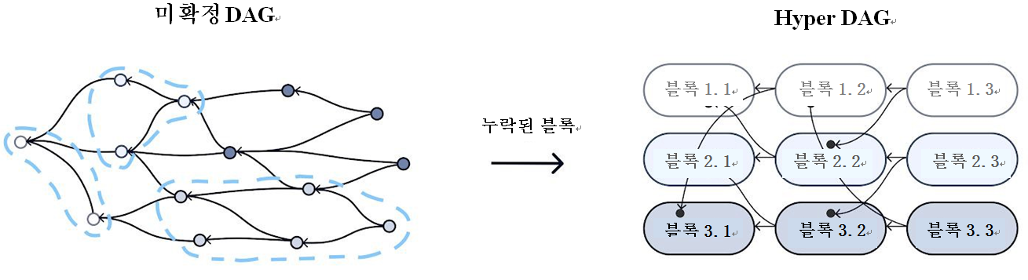

*그림 1. HyperDAG의 일부로서 미확정(Pending) DAG*

Enecuum은 컨센서스 매커니즘의 일부로서 작업 증명(“**PoW**”, Proof-of-Work) [3],

지분 증명(“**PoS**”, Proof-of-Stake) [4] 및 활동 증명(“**PoA**”, Proof-of-Activity) [5]을 결합한 하이브리드 컨센서스 알고리즘을 사용합니다. *PoA는 Enecuum을 통해 처음으로 실제 상황에서 적용되도록 제안되었습니다.* 컨센서스 매커니즘의 조합을 사용하면 네트워크에 연결된 거의 모든 장치에서 트랜잭션을 확인할 수 있습니다. 이는 차례로 시스템의 가능한 최대 분산화를 이끌어 내며, Enecuum이 다양한 유형의 공격에 대해 높은 내성을 가질 수 있음을 의미합니다.

Enecuum은 Enecuum 플랫폼에서 작동하는 "SHARNELL 스마트 계약"5 [20]를 개발했습니다. 이러한 계약은 수식과 비즈니스 지향적 선형 논리로만 구성됩니다6. SHARNELL 스마트 계약은 Enecuum 내의 높은 보안 수준에 기여하고자 합니다. 선형 로직을 사용하면 HyperDAG (하이퍼 방향성 비순환 그래프 - 일반화된 에지가 여러 개의 정점에 합류할 수 있는

1. 그래프)에 게시하기 전에 스마트 계약의 신뢰할 수 있는 자동 인증을 허용하게 해줍니다.
2. 샤딩은 이 데이터의 일관성을 유지하면서 여러 컴퓨터에 데이터 레코드를 저장하는

프로세스입니다. 샤딩은 시스템에서 데이터 증가 요구를 충족시키는 효과적인 방법입니다.

1. SHARNELL 스마트 계약은 Enecuum이 발명한 스마트 계약의 새로운 유형입니다. 이러한

계약은 수학 공식 및 비즈니스 지향 선형 논리로만 구성됩니다. SHARNELL은

공유 비상호 지수 선형 논리를 나타냅니다**.**

1. 선형 논리는 프로세스와 자원 처리의 역학을 설명할 수 있는 행동 및 자원의 비 고전 논리입니다. 이것은 현실 세계의 사건을 자연스럽게 조작할 수 있기 때문에 논리와 컴퓨터 과학사이의 적절한 인터페이스로 간주될 수 있습니다.

잠재적 취약성, 오용, 동결, 교착 상태 및 시스템의 기타 바람직하지 않은 결과를 크게 줄이는 시스템입니다.

Enecuum의 한 가지 장점은 적응력이 뛰어난 시스템이라는 것입니다. 사용자는 시스템 기능 향상과 관련하여 시스템 기능의 개발 및 다른 참가자의 제안에 대한 투표에 참여할 수 있습니다. 시스템 매개 변수의 변화에 대해 고려하는 두 가지 방법이 있습니다.

* + GitHub7 에서 프로젝트 저장소를 분기하고 숙련된 개발자가 사용할 수 있는 수정된 버전의 프로토콜을 제공, 또는
  + 프로토콜 수정이 필요 없는 네트워크 매개 변수 조정에 투표.

후자는 시스템 아키텍처에서 제공되며 Enecuum에서 작동하도록 제안된 고유의 암호화 디지털 토큰인 ENQ의 모든 소지자가 사용할 수 있습니다. 테스트 기간이 끝나면 사용자가 Enecuum의 컨센서스 모델에 대한 변경 사항을 제시할 수 있도록 투표 알고리즘이 제안됩니다. 테스트 기간 동안 Enecuum 팀은 테스트 및 디버깅 목적으로 프로토콜에 대한 제어권을 유지할 것을 제안합니다.

Enecuum은 실행의 안정성과 부작용 가능성을 줄이기 위해 사용된 프로그래밍 언어인 Haskell을 사용하여 개발되었습니다. 핵심 암호화 프로토콜인 크립토나이트(Cryptonight)8 [6] (Keccak

+ AES + X11)의 맞춤형 버전이 주문형 집적회로 ( “**ASIC**") 장치에 대한 높은 저항성 때문에 선택되었습니다.

ENQ는 Enecuum의 고유 토큰입니다. ENQ는 시스템 특정 매개 변수에 따라 생성되고 계산 능력 지출에 대한 보상으로서 채굴자에게 지급되도록 제안됩니다. ENQ는 수수료 없이 송수신 될 수 있습니다. 또한 스마트 계약서를 네트워크에 게시하고 스마트 계약서에서 복잡한 수학 계산을 수행하고 사용자 지정 매크로 블록, 새 토큰 및 분기를 만들고 PoS 채굴에 참여하는 것에 대한 지불로서 사용할 수 있습니다.

## 트랜잭션

우리의 의견으로는 분산된 레지스트리에 트랜잭션을 저장하는 접근 방식이 크게 두 가지 있습니다:

* + - 블록 (비트코인, 이더리움 및 기타 다수) 그리고
    - 방향성 비순환 그래프 (“**DAG**”) 9 - (IOTA, Byteball, Universa).

전자의 장점은 네트워크의 모든 노드에서 100% 레지스트리 중복을 통해 높은 안정성을 달성한다는 것입니다. 그러나 그러한 접근 방식은 네트워크 속도 및 확장성에 특정 제한을 가합니다. 후자의 경우 DAG에는 블록이 없으며 새로 들어오는 모든 트랜잭션은 이전의 몇가지 트랜잭션까지 참조하여 효과적으로 확인합니다. 결과적으로 이 유형의 레지스트리는 많은 양의 트랜잭션을 신속하게 처리할 수 있지만 커뮤니티에서 보안 수준에 대한 특정 우려 사항이 야기됩니다 [12].

1. GitHub: https://github.com/Enecuum에서의 Enecuum
2. 크립토나이트는 작업 증명 알고리즘입니다. 일반적인 PC CPU에 적합하도록 설계되었지만 현재는 채굴을 위한 특별한 용도의 장비가 없습니다.
3. 방향성 비순환 그래프는 위상적인 순서가 있는 방향성 그래프입니다.

즉 모든 에지가 시퀀스의 앞부분에서 뒷부분으로 향하도록하는 일련의 정점입니다.

우리는 이 두 가지 접근 방식을 결합하여 "HyperDAG"라는 트랜잭션을 기록하는 근본적으로 새로운 방법을 만들었습니다. DAG와의 주요 차이점은 시스템에 들어가는 트랜잭션이 단일한 이전의 트랜잭션뿐만 아니라 블록에 상주하는 이들의 그룹을 참조할 수 있다는 것입니다 (그림 2). 이러한 방식으로 HyperDAG는 두 가지 접근 방식의 장점을 성공적으로 결합하고 동시에 상기에 설명된 재료의 단점을 보완하여 초당 수천 건의 트랜잭션을 처리하고 공격에 대한 높은 수준의 암호화 보호를 수행할 수 있습니다.

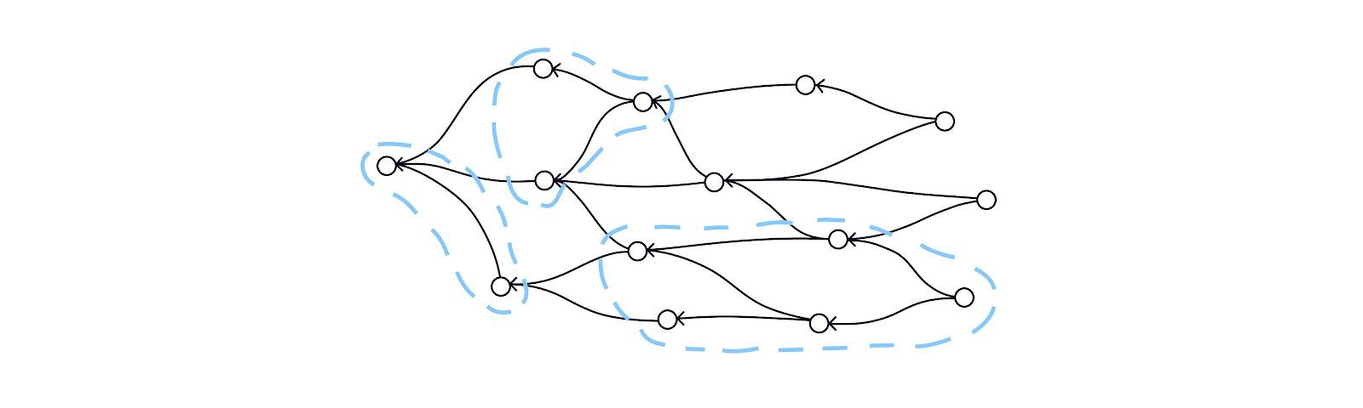

*그림 2. HyperDAG의 원리: 인접한 트랜잭션은 블록으로 그룹화됩니다.*

트랜잭션을 나타내는 이러한 방법은 정렬, 분석 및 샘플링을 위한 방대한 기회를 제공합니다. 예를 들어, 한 네트워크의 프레임에 서로 다른 분기 (블록들의 체인)를 만들고 네트워크 속도를 높이고 모든 노드에서 100% 레지스트리 중복을 제거할 수 있는 샤딩 기술 적용이 가능합니다.

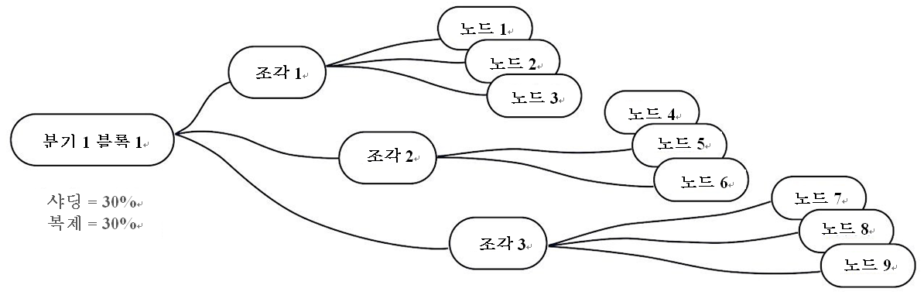

*그림 3. 샤딩*

Enecuum에서 트랜잭션은 몇 가지 매개 변수를 갖도록 제안됩니다 : 복제(duplication)10, 샤딩 및 서비스 품질( “**QS**”"라고 하며, 이 경우에는 트랜잭션의 속도). 복제는 시스템의 전반적인 보안을 향상시키지만 네트워크 속도는 감소시킵니다. 샤딩은 반대 효과를 만들어냅니다. 기본적으로, 복제에는 30 %, 샤딩에는 30 %, QS에는 없음이 제공됩니다.

1. 복제는 네트워크의 모든 노드에서 데이터 (트랜잭션 레코드 등)를 복제하여 원장의 높은 신뢰성을 달성하는 프로세스입니다.

이러한 설정을 변경하는 옵션은 시스템의 개별 분기 내에서 고유한 서비스를 쉽게 확장하고 생성할 수 있도록 합니다.

## 블록

HyperDAG가 블록을 조립하기 시작하기에 충분한 수의 트랜잭션을 축적하는 순간 블록 생성 프로세스가 시작됩니다. 각 트랜잭션의 특정 매개 변수를 분석하면서 채굴자는 시스템에 대한 값을 판별하여 해당 블록에 추가합니다. 이전 트랜잭션 [MD1]에 대한 이중 해시 링크가 도입되어 다른 트랜잭션을 포함하는 최대 *n* 개의 블록을 동시에 채굴할 수 있으므로 기본적으로 트랜잭션 처리량이 *n배* 증가합니다. *N*의 한계는 동적이며, 예를 들어 *1000*이 될 수 있고 이것은 *1000 x 62 x 40 = 2,480,000* 초당 트랜잭션이 될 수 있습니다. 여기서 40은 가장 작은 블록의 최대 트랜잭션 수, *62*는 트랜잭션을 검증하는 PoA 팀의 장치 수 (총 64명의 팀 구성원)이고 *1000*은 동시에 채굴되는 블록 수입니다.

Enecuum에서 블록 크기는 고정 값을 갖도록 제안되지 않았으며 4KB에서 4MB까지 다양할 수 있습니다. 기본적으로 최소 크기 블록을 생성하여 작업 당 최소 지연 시간에 도달할 수 있으며 네트워크 로드가 증가하면 블록 크기도 증가합니다. 사용자가 4MB보다 큰 크기의 블록을 필요로하는 상황에서, 시스템은 또한 임의의 수의 블록을 매크로 블록으로 결합하는 것을 지원하므로 블록체인에 많은 양의 데이터를 저장할 수 있습니다.

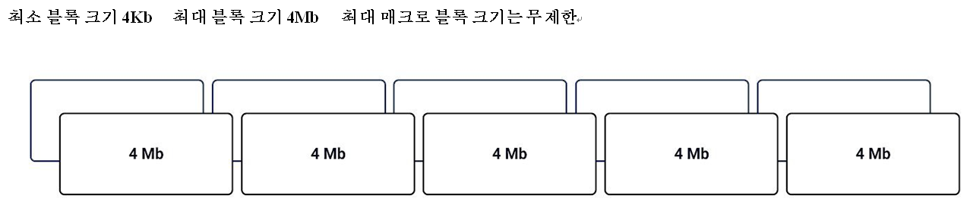

*그림 4. 블록 크기 다양화*

비트코인-NG 프로토콜은 블록 생성 사이의 대기 시간을 줄이기 위해 Enecuum 매크로 블록 [12]에 도입되도록 제안되며, 이로써 매크로 블록 내부의 각 마이크로 블록이 실시간으로 생성되고 도착 즉시 블록체인에 트랜잭션을 추가합니다. 이러한 방식으로 매크로 블록이 완료되고 해시가 발견될 때까지 기다릴 필요가 없으며 네트워크상의 모든 노드간에 동기화가 됩니다. 마이크로 블록은 매크로 블록 내에서 동시에 생성될 수 있습니다.

구조적으로, 블록은 다음 그림에 나타난 바와 같이 3 개의 주요 섹션으로 구성됩니다.





*그림 5. 블록 구조*

## 분기

HyperDAG를 사용하여 트랜잭션을 저장하고 효과를 내면 동종 트랜잭션만 포함하는 분기 (블록들의 체인)를 만들 수 있습니다. 각 분기는 본질적으로 별도의 블록체인이며, 동시에 전체 시스템의 일부입니다. 각 분기는 새로운 블록 생성과 확인에 대한 고유 규칙을 지시할 수 있습니다. 노드는 모든 보조 Enecuum 분기를 복제하지 않습니다.

개략적으로, 분기별로 블록을 할당하는 프로세스가 그림 6에 나와 있습니다.

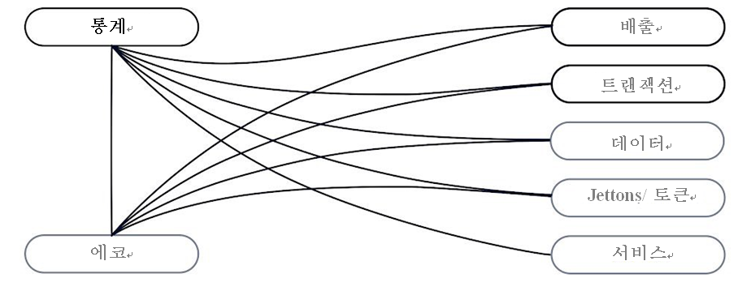



*그림 6. 다른 분기에 다른 블록 할당*

시스템의 주요 분기는 다음과 같이 제안됩니다.

1. 트랜잭션 분기는 ENQ 사용자 간의 모든 통상 트랜잭션을 포함하는 것을 목표로 합니다.
2. 새로운 ENQ를 창출하는 트랜잭션을 채굴 보상으로 포함하는 것을 목표로 하는 배출 분기.
3. 시스템의 운영에 대한 통계를 축적하고 분석하는 것을 목표로 하는 통계적 분기. 이 분기에는 전체 노드 수, 채굴 기록, 블록 크기 및 PoA 채굴 보상 크기를 포함한 다중의 매개 변수에 대한 데이터가 포함됩니다.

또한 Enecuum은 아래에 설명된 다른 분기의 생성을 지원할 것을 제안합니다.

1. 생태적 분기는 유효성 검사에 실패한 의심스러운 작업 및 트랜잭션을 필터링합니다. 예를 들어, 새로 생성된 지갑이 비정상적으로 많은 양의 트랜잭션을 보내는 경우, 상세한 분석을 위해 우선 생태적 분기로 이동합니다.
2. Jetton11 분기는 Jetton을 통해 다양한 시나리오를 구현할 수 있는 기회 제공을 시도합니다. Jetton은 "jetton 분기"(4.6 참조)라고 부르는 전용, 사적 블록체인 분기를 생성하고 접근할 수 있도록 하기 위한 것입니다. 예를 들어, 사용자가 Jetton을 생성하고 해당 Jetton 분기에 토큰을 발행하면 이 Jetton과 관련된 모든 조작을 암호화하여 이 전용 분기에 저장할 수 있습니다. 더욱이, 이러한 Jetton 분기에는 자체 규칙이 있을 수 있습니다. 예를 들어 모든 노드를 유효한 것으로 인식할 수 있으며, 모든 네트워크 구성원간에 컨센서스가 필요하지 않으므로 이에 따라 이들로부터 오는 트랜잭션을 훨씬 빠르게 처리할 수 있습니다.
3. 서비스 분기는 투표, 조사, 인스턴트 메시징, 문서 관리 등과 같은 분산된 서비스 제공을 시도합니다. 서비스 분기의 트랜잭션은 추가 정보를 포함할 수 있으므로 블록체인을 사용하여 수많은 비즈니스 문제를 해결할 수 있을 만큼 높은 수준의 유연성을 확보할 수 있습니다.
4. 분산된 저장소로 작동할 수 있는 데이터 분기 근본적인 원칙은 비트 토렌트(BitTorrent) 프로토콜의 원칙과 비슷하지만 Enecuum은 기존 해싱 대신 연속(seamless) 해시 알고리즘인 자체 솔루션을 제안합니다12. 비트 토렌트에서 수행할 수 없는 해시 테이블을 노드간에 재해싱하거나 공유하지 않고도 암호화된 파일의 모든 크기의 일부에 대한 권한이 있는 액세스를 허용하도록 설계되었습니다.
5. Jetton은 사용자 지정값이 있는 토큰에 대한 액세스 키와 베이스 역할을 하는 암호화 대용물인 시스템 개체입니다.
6. 연속 해시 알고리즘은 Enecuum의 창조물입니다. 모든 공유 노드간에 해시 테이블을 다시 만들고

다시 배포할 필요 없이 다양한 크기의 파일 부분에 직접 액세스 할 수 있는 해시 알고리즘입니다.

## 하이브리드 컨센서스 알고리즘 (PoW, PoA, PoS)PoS)

Enecuum에서 다음과 같은 세 가지 채굴 알고리즘간의 상호 작용을 통해 컨센서스가 이루어져야 한다고 제안되었습니다. 작업 증명(Proof-of-Work, “**PoW**”), 활동 증명(Proof-of-Activity, “**PoA**”) 및 지분 증명(Proof-of-Stake, “**PoS**”). 이러한 조합을 통해 높은 수준의 네트워크 분산을 달성하면서 네트워크 보안 수준과 속도를 크게 높일 수 있습니다.

Enecuum에서 구현하기 위해 제안된 트랜잭션 확인 프로세스는 위에서 언급한 알고리즘에 해당하는 3 단계로 크게 나눌 수 있습니다.

### 1단계:

첫 번째 단계에는 두 가지 접근 방식이 있습니다. 보통의 경우는 PoW 네트워크에 연결된 채굴자가 다양한 크기의 블록에 대해 해시를 계산하며 각 블록은 자체 블록에 대해 병렬로 해시를 계산합니다. 복잡성에 대한 현재 요구 사항을 충족하는 해시가 발견된 후 채굴자는 트랜잭션을 블록에 채우고 이를 PoA 채굴자의 트랜잭션 검증과 관련된 두 번째 단계의 네트워크로 변환합니다. 두 번째 접근법은 PoW 채굴자가 해시를 계산하고, 매크로 블록을 생성하고, PoA 채굴자팀이 트랜잭션을 포함하는 마이크로 블록으로 채우도록 열어 두는 것입니다.

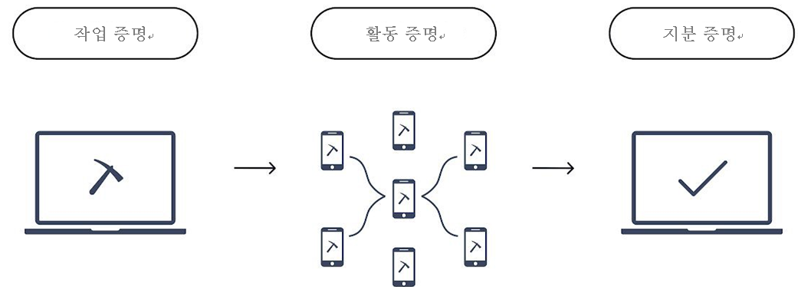

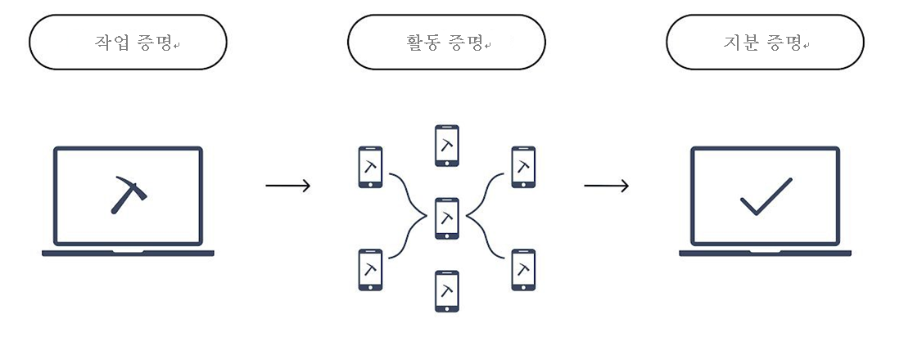

*그림 7. 하이브리드 컨센서스 알고리즘*

### 2단계:

두 번째 단계에서, 팀으로 나뉘어진 PoA 채굴자는 선택한 PoW 시나리오에 따라 활동합니다. 위에서 설명한 첫 번째 PoW 시나리오의 경우,

변환된 블록의 헤더에서 해시를 확인하고 블록에서 트랜잭션을 확인합니다. 두 번째 PoW 시나리오의 경우, 변환된 블록의 헤더에서 해시를 확인하고 마이크로 블록을 만들고 트랜잭션으로 채우고 PoW 채굴자의 매크로 블록으로 보냅니다. 전체적으로, 팀은 각각 40개의 트랜잭션을 포함하는 62개의 마이크로 블록을 매크로 블록에 보냅니다. 그런 다음 블록에 포함된 트랜잭션에 따라 PoA 채굴자가 이를 시스템 분기 중 하나에 연결합니다. 블록 해시의 정확성을 확인하는 데는 큰 계산 기능이 필요하지 않으며 이 작업은 휴대 전화를 포함하여 단순한 장치로도 수행할 수 있습니다.

마이크로 블록 생성에도 동일하게 적용되어 트랜잭션 및

트랜잭션 검증으로 채웁니다. PoA 팀 구성 프로세스에는 팀에 들어가기 위한 해시 계산이 포함됩니다. 각 팀은 최대 64명의 참가자를 보유할 수 있으며 가장 높은 컨센서스 보안 수준을 달성하기 위해 노드의 지리적 위치 및 기타 매개 변수를 비롯한 여러 매개 변수 분석을 기반으로 구성됩니다.

### 3단계:

세 번째 단계에서 PoS 채굴자는 시스템의 모든 지갑 잔액을 지속적으로 다시 확인합니다. 이 활동을 위해, PoS 채굴자는 채굴 보상의 일부분을 배출의 비율 형태로 수신하도록 제안됩니다. 보상은 두 가지 방법으로 채굴자의 잔액에 달려 있습니다. 첫 번째로, 시스템은 채굴자가 보상을 받을 수 없는 최소 및 최대 잔액 임계값을 정의하고

두 번째로, PoS 채굴자의 잔액이 최소값에서 최대 임계값으로 증가함에 따라 보상이 증가합니다.

유효한 블록을 발견하자마자 네트워크가 새로운 코인을 생성하는 기존 보상 방법과 달리 Enecuum은 현 단계에서 지갑 잔고에 추가된 Marks13 ( 4.6 참조 )를 발행하는 반면 실제 채굴 지불은 평균 하루에 한 번 수행됩니다 . 이러한 방식으로 시스템은 채굴 알고리즘에 대한 가능한 공격뿐만 아니라 대부분의 계산 능력 (예: ASICS를 통한)을 제어하려는 시도로부터 보호됩니다.

기본적으로 채굴 보상은 다음과 같이 참가자들 사이에 분배됩니다. PoW - 70%, PoA

* 20%, PoS - 10%. 그러나 통계적 분기 (4.3 참조)의 존재로 인해 시스템은 이 분배 체계를 제어하여 이익을 가능한 남용으로부터 보호합니다.

## SHARNELL 스마트 계약

Enecuum의 스마트 계약은 자바스크립트로 작성되고 구글의 V8 엔진에서 실행되도록 제안되었습니다. 시스템은 두가지 유형의 계약을 지원합니다.

1. 비즈니스 지향적 SHARNELL 선형 논리를 기반으로 수학 공식으로만으로 구성되도록 제안된 "가벼운"(논리적인) 스마트 계약. 선형 논리를 완벽하게 예측할 수 있으므로 잠재적인 취약성을 최소화할 수 있습니다.

논리적 스마트 계약은 조건 및 매개 변수를 포함하는 "데이터 카드"와, 전체 또는 부분 성취 및 액츄에이팅 가능성을 가지고 이러한 조건 및 매개 변수를 고려한 수식 자체로 구성됩니다. 논리적 계약의 각 조건은 데이터 카드에 배치되고 해당 기호가 지정되도록 제안됩니다.

13 Mark (Enecuum에서)는 태그가 있는 객체의 특정 기능을 나타내는 특수 태그입니다.

나중에 계약 조건을 완전히 반영한 수식이 생성됩니다. π-미적분 시스템14 은 계산을 병렬로 실행되도록 하는데 사용됩니다.

이러한 유형의 스마트 계약은 멀티시그(multisig), 에스크로우(escrow) 등과 같은 가장 일반적인 작업과 트랜잭션을 수행하는 데 이상적입니다. 우리 시스템의 첫 번째 버전인 n은 페트리 네트(Petri Nets)에 기반한 그래픽 편집기를 통해 생성될 것입니다15.

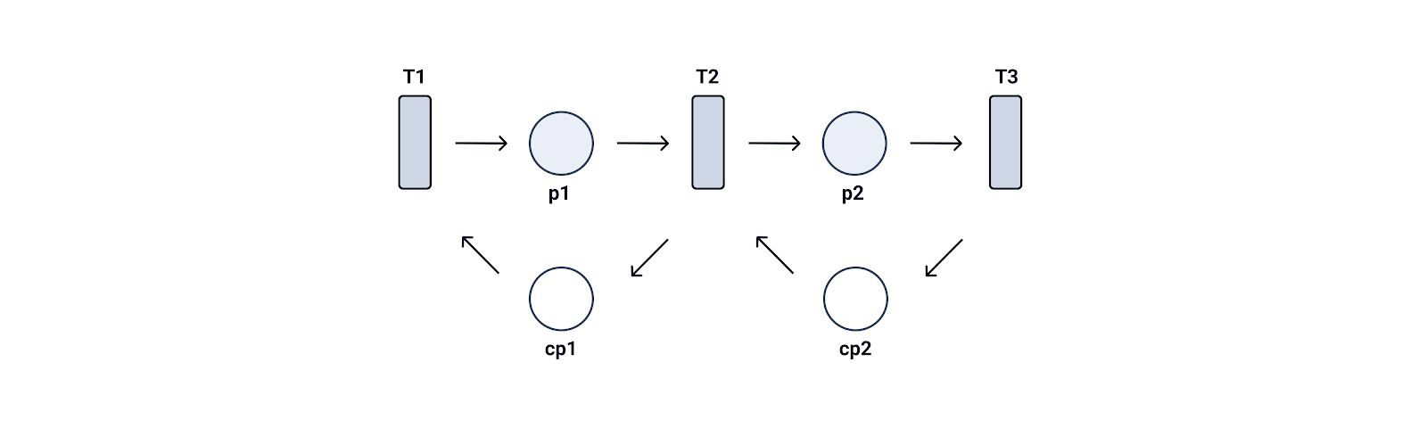

*그림 8. 스마트 계약*

1. "무거운" 스마트 계약은 과학 계산 및 신경 네트워크 훈련과 같은, 보다 복잡한 문제를 해결하기 위한 코드를 포함하도록 제안되었습니다. 이들은 계산을 위한 지불과 함께 시스템의 전용 분기에서 실행됩니다. 그러한 계산에 대한 지불은 ENQ에서 사용자 정의 비율로 제공될 것이 제안됩니다. 또한 π-미적분 시스템과 세션 유형이 있는 채널 시스템을 사용할 것이 제안됩니다.

## Jettons와 Marks

이전에 언급했듯이, Enecuum은 "jetton"(또한, 해당되는 경우 "Jetton", "Jettons")의 개념을 지원하는 것을 목표로 합니다. Jetton은 토큰과 유사한 암호 대용물이며 시스템의 모든 사용자가 생성할 수 있습니다. Jetton은 ENQ의 순환이 의도되지 않은 전용 분기를 생성하는 데 사용됩니다. Jetton은 해당 분기에 대한 액세스 키와 이 분기의 트랜잭션에 대한 암호해독 키로 사용되며 Enecuum 사용자간에 자유롭게 전송할 수 있습니다.

1. π-미적분은 동시적, 통신 및 모바일 시스템에 대한 공식적인 대수학입니다. 독립적인 에이전트 또는 프로세스 콜렉션간의 상호 작용, 통신 및 동기화에 대한 상위 레벨 설명을 위한 도구를 제공합니다.
2. 페트리 네트는 장소(place)/전환(transition) (PT) 네트라고도 하며 분산 시스템을 설명하기 위한

여러 수학적 모델링 언어 중 하나입니다. 페트리 네트는 두 가지 유형의 노드로 구성된 이분 그래프입니다. 지시된 호에 의해 연결된 장소와 전환.

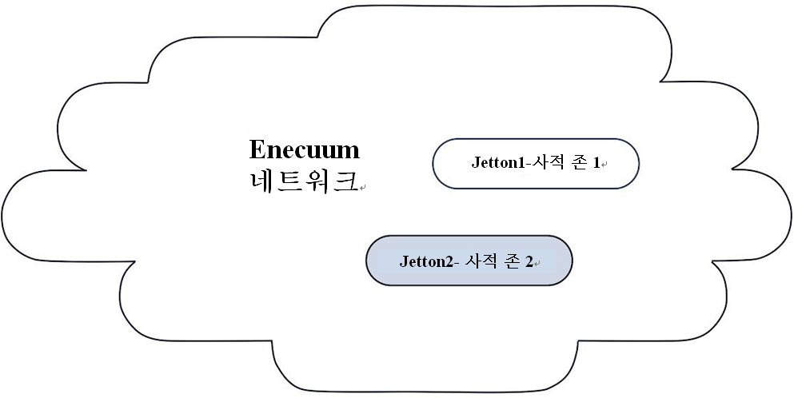

*그림 9. Jettons 및 Jetton 분기 (글로벌 ENQ 네트워크, Jetton 분기 #1, Jetton 분기 #2)*

Jetton은 해당 Jetton 분기에서 허용되는 교환의 기본 매체가 될 수 있습니다. 해당 Jetton을 통해 발생하도록 이 토큰을 ENQ로 변환하는 것이 제안됩니다.

Jetton 분기의 주요 목적은 기업과 고객 간의 쉬운 상호 작용을 위해 블록체인 기반의 유연한 환경 조성을 촉진하는 것입니다.

"Marks"는 Enecuum의 기능을 확장하는 것을 목표로 하는 또 다른 도구입니다 (해당되는 경우 "Mark" 또는 "Marks"). Marks는 토큰, 트랜잭션 또는 지갑에 라벨을 붙이는 것을 목표로 하고 별도의 단위로 존재하지는 않지만 지불 단위와만 결합합니다. Marks는 태그가 붙은 객체의 특정 기능을 나타내는 데 사용되며 규정된 용어나 특정 작업을 엄격하게 실행하는 데 사용됩니다. Mark는 최종적이고 비가역적 의도로 작성되었습니다. 변경할 수 없으며 생성하기 전에 결정됩니다.

Enecuum은 다음 유형의 Marks를 제공하는 것을 목표로 합니다:

* 트랜잭션 가속 Marks(Transaction Acceleration Marks)는 트랜잭션의 속도 향상을 증진시킵니다.
* 증거 보상 Marks(Proofs Remuneration Marks)는 통계 분기의 데이터 축적시 ENQ로 변환됩니다 (4.3 참조).
* 토큰 레벨링 Marks(Token Labeling Marks)는 지불 단위에 사용자 정의 규칙 세트를 부과합니다. 예를 들어, Mark된 단위에 적용할 수있는 작업 목록을 제한하고 정하는 것은 해당 Mark가 있는 지갑에만 전송할 수 있습니다. 이 기능은 예산 관리, 구매 관리 및 직접 대출 관리 지원을 효과적으로 도와줍니다.

# 문제와 해결

## 확장성

공개 블록체인 시스템이 직면한 가장 중요한 주제 중 하나는 많은 수의 트랜잭션을 저렴하고 안전하게 촉진하는 것입니다. 확장성은 이 기술의 세계적 규모의 채택 시 필수적입니다. 비트코인과 이더리움의 처리량은 종종 초당 50,000건 이상의 처리가 가능한 VisaNet 시스템과 비교되며 [14] 이는 가장 널리 사용되는 암호화폐의 현재 처리량 보다 수천 배나 큰 수치입니다. 전 세계적으로 엄청난 속도로 증가하는 암호화폐 사용자의 수를 감안할 때 현재 분산 시스템의 트랜잭션에 대한 피크 타임 비용은 엄청나게 높아질 수 있습니다.

우리는 블록 크기의 단순한 증가가 문제의 부분적이고 일시적인 해결책이라고 믿지만, 근본적인 확장성 문제는 해결하지 못할 것입니다. 현재 블록의 데이터는 영구적으로 저장되며 이는 블록체인의 크기가 꾸준히 증가할 것을 의미합니다. 처리량이 증가하면 크기도 더욱 빨라질 것입니다. 결과적으로 거대 기업만이 방대한 데이터 세트를 저장하고 업데이트하는 데 충분한 리소스를 할당할 수 있게 되어 네트워크의 중앙 집중화를 이끌어 낼 수 있습니다.

HyperDAG를 사용하여(4.1 참조) 트랜잭션 기록 및 저장을 수행하는 Enecuum은 블록체인을 별도의 분기 또는 분기의 일부로 제시하고 병렬 처리하는 여러 가지 작은 부분으로 나눌 수 있는 샤딩 기술 구현에 이상적이라고 생각합니다. 다양한 블록 크기의 샤딩을 결합한 Enecuum은 시스템의 보안을 위태롭게 하지 않으면서 초당 수십 심지어 수십만 트랜잭션을 효율적으로 처리할 수 있습니다. 대부분의 경우 결과적인 트랜잭션 커미션은 0 또는 최소가 될 것으로 의도되었습니다.

또한 시스템에서 잠재적으로 무제한의 분기를 지원하므로 자체 Enchuum 분기에서 자체 블록체인이나 더 많은 작업 부하가 필요 없이 다양한 분산 비즈니스 애플리케이션을 생성할 수 있습니다. 각 분기마다 서비스별 요구 사항을 반영하도록 개별적으로 조정된 사용자 지정 규칙 세트를 가질 수 있습니다. 또한 각 분기는 시스템의 모든 구성원에 대해 오픈되거나 참여자 목록이 정의되어 비공개로 제안될 수 있습니다. 트랜잭션 속도 또는 블록 크기를 특정 분기에서 업그레이드해야 하는 경우, 컨센서스 규칙을 수정하기 위해 자체 노드를 도입할 수 있는 것으로 제안됩니다. 이 경우 유일한 제약은 이 분기의 노드 용량입니다.

Enecuum의 아키텍처는 잠재적으로 무제한 크기의 매크로 블록을 지원할 예정입니다.

* 이 솔루션은 현대 CPU의 증가하는 성능에 맞추어 프로토콜을 확장할 수 있도록 합니다.

## 보안

*저 분산화 문제*

1 세대 블록체인 시스템은 트랜잭션 확인을 위해 PoW를 사용했습니다. PoW는 서비스 거부(Denial-of-Service, “**DoS**”) 및 스패밍(spamming)과 같은 다양한 유형의 공격으로부터 블록체인 시스템을 효율적으로 보호하는 것이 입증된 신뢰할 수 있는 알고리즘입니다. 암호화폐의 인기와 가치가 증가함에 따라, PoW 채굴은 채굴 프로젝트에 수억 달러가 투자되는 대규모 사업으로 변화했습니다.

중국의 전력 및 노동 비용이 낮아서 중국 본토에 대규모 채굴 용량의 집중이 이루어졌습니다. 이 상황은 대규모 채굴자 풀과 증가된 "51% 공격" 가능성 사이의 잠재적인 공모로 인해 관련 블록체인 시스템 보안을 위험에 빠뜨렸습니다. ASIC 장치의 출현에 따라, 정기적인 채굴 장치 사용으로 경제적 감각을 잃게 하고 대규모 투자자들에게 보다 높은 수준의 채굴 용량 중앙 집중화를 가져옴으로써 문제를 더욱 악화시켰습니다 [16].

Enecuum에서 세 가지 유형의 채굴과 크립토나이트 암호화 프로토콜을 결합하면 지리적으로뿐만 아니라 다양한 장치 유형 및 인구 통계와 관련하여 시스템에서 고도의 분산화를 달성할 수 있다고 생각됩니다. 우리는 이러한 기능을 통해 Enecuum이 가장 안전한 분산 레지스트리 중 하나가 될 수 있다고 믿습니다. 그 외에도 블록체인 상태 데이터를 수집하고 분석하는 시스템의 통계적 분기(

4.3 참조) 는 모든 참가자간의 컨센서스에 영향력의 정도를 균등하게 분배하여 다양한 유형의 잠재적 위협으로부터 Enekuum과 그 사용자를 추가적으로 보호합니다.

*스마트 계약의 취약점*

스마트 계약의 발명은 전체 암호화폐 산업에 강력한 추진력을 주었지만 현재까지 구현에는 많은 약점이 있습니다. 스마트 계약이 블록체인에 게시되면 수정을 위해 닫혀집니다. 그러므로 생성 과정에서 오류가 발생하면 사용자에게 수백만 달러 손실이 발생할 수 있습니다. 이는 다양한 암호화폐 프로젝트에서 한 번도 발생하지 않은 상황입니다 [16].

스마트 계약의 보안을 평가하는 기존의 방법은 주로 커뮤니티의 개발자가 수동 코드 감사를 실시하는 것으로 귀결됩니다. 스마트 계약 생성 및 테스트 방법은 매우 비효율적이라는 주장이 제기됩니다. 생성되는 스마트 계약 수의 증가가 현저히 빨라지고 복잡성이 증가한다는 점을 고려할 때 특히 그렇습니다. 스마트 계약을 위한 가장 인기있는 플랫폼인 이더리움은 개발자 커뮤니티에서 아직 인기를 얻지 못하고 있는 특정 프로그래밍 언어인 솔리더티(Solidity )[17]로 작성할 것을 제안합니다. 우리의 의견은, 이것이 숙련된 솔리더티 개발자의 급격한 부족을 야기하여 문제를 완화시키지 못한다는 것입니다.

SHARNELL 스마트 계약의 구현에 사용하도록 제안된 선형 논리는 이 기술의 보안을 새로운 차원으로 끌어 올리는 것을 목표로 합니다. 그것은 모든 스마트 계약이 블록체인에 게시되기 전에 신뢰성 있는 자동 테스트를 도입할 것을 제안합니다. 이것은 차례로, 그 어떤 오류 및 잠재적 취약성의 가능성을 최소화하는 것을 목표로 합니다.

또한, SHARNELL 스마트 계약의 제안된 언어는 가장 인기 있는 스크립팅 프로그래밍 언어 중 하나인 자바스크립트이고, 많은 수의 전문가가 SHARNELL 스마트 계약 생성에 참여할 기회를 가지며, 이는 스마트 계약 개발 비용 절감 효과를 낳습니다.

*블록체인에 대한 전력 집중화*

비트코인 네트워크의 실패한 Segwit2x 업그레이드와 비트코인 캐쉬(Bitcoin Cash)의 생성을 야기한 하드 포크(hard-fork)는 커뮤니티에서의 잠재적인 불일치를 강조합니다 [18]. 불행하게도, 비트코인의 아키텍처는 프로토콜에 제안된 변경 사항에 대한 견해를 형성하는 동기가 채굴자, 개발자 및 일반 사용자마다 서로 다르도록 배치됩니다 [2]. 이해관계를 가지고 경쟁하게 되면 변화하는 시장 상황에 대한 적응이 늦춰지는 효과가 있습니다. 해결되지 않으면 시스템 노후화로 이어질 수 있습니다.

Enecuum은 그 어떤 매개 변수 또는 새로운 변경 사항과 관련한 사용자의 제안에 대해 온 체인(on-chain) 투표를 실시함으로써, 플랫폼 개선 프로세스에 영향을 줄 수 있는 보다 공정한 기회를 사용자에게 제공하여 이 문제를 해결하려고 합니다. 더욱이, 주 시스템 분기에서 릴리스되기 전에 보조 분기 중 하나에서 잠재적인 실패에 대한 변경 사항을 테스트할 수 있으므로 변경 사항 구현 시 안전한 프로세스가 가능합니다.

## 개인보안

암호화폐는 익명이므로 불법적인 활동이 성횡할 기회가 될 수 있다는 것이 일반적인 생각입니다. 네트워크 내의 모든 트랜잭션이 투명하게 공개되어 있다는 사실에도 불구하고 그 뒤에 있는 실제 개인과 회사는 알 수 없다는 것이 일반적인 생각입니다. 그러나 개방형 블록체인의 모든 작업은 디지털 흔적을 영원히 유지하므로, 이 흔적을 상세히 분석하면 높은 정확성으로 실제 상대방을 파악할 수 있으므로 이는 전적으로 사실이 아닙니다. 따라서 침입자가 공개 주소를 실제 사람이나 회사와 일치 시키면 중요한 기밀 데이터에 액세스하여 비가역적인 손해를 입힐 수 있습니다 [15] [19].

Jetton 분기 (4.3 참조)는 Enecuum 사용자에게 개인 정보 유출의 위험을 최소화하는 개인 모드로 트랜잭션을 수행하는 수단 제공을 모색합니다. Jetton은 분기에서 트랜잭션을 암호화하는 핵심 키이므로 Jetton 소지자만이 운반된 트랜잭션의 세부 사항을 볼 수 있습니다. Jetton 분기는 특정 분기 (Jetton 분기)에서 특정 토큰이 발행되도록 허용하는 것을 제안하기도 합니다. 그러한 토큰을 Enecuum 교환의 주요 매체인 ENQ와 교환해야 하는 경우 Jetton은 교환에 영향을 주는 핵심 역할을 수행합니다. 이렇게 하여 Jetton은 Jetton 분기 내부의 트랜잭션을 외부의 관심으로부터 안전하게 보호하는 암호화 키 역할을 하며, 해당 트랜잭션의 확인을 위해 전체 네트워크의 용량을 사용하여 높은 속도를 보장합니다.

# 사용 사례

## 초기 코인 제공 플랫폼 (Initial Coin Offering Platform)

제안된 Enecuum 블록체인의 높은 처리량은 신생 기업이 네트워크 중단 위험 없이 모든 규모의 자금을 조달할 수 있도록 지원합니다. 따라서, 초기 코인 제공 (“**ICO**”) 참가자는 ICO에 참여하고 신속하게 본인들의 토큰을 받을 수 있음을 확신할 수 있습니다. Enecuum의 스마트 계약은 자바스크립트로 구현되도록 제안되었기 때문에 모든 웹 개발자가 작성하기 쉬우며, 이로 인해 생성 비용이 현저히 줄어들 것입니다. 또한 선형 논리를 사용하면 스마트 계약 코드의 잠재적 취약성을 제거하고 해킹의 위험을 최소화하는 데 도움이 됩니다.

"취소 모델(cancellation model)"을 통해 발급자(issuers)는 복잡한 ICO를 단계별 상승으로 진행하고 참가자에게 어떤 단계에서든 자금을 반환할 수 있습니다. 시스템별 토큰 표기법은 ERC-20 표기법과 유사하며 Enecuum을 토대로 작성된 토큰을 ICO 이후에 암호 해독 교환 서비스에 간단하게 입력하기 위한 것입니다.

토큰 발급자는 토큰 사용 사례를 적절하게 디자인하고 해당 토큰이 적용되는 모든 법률 및 규제 의무를 준수하도록 해야하는 책임이 있습니다.

## 금융 서비스 및 지불 인프라

Enecuum의 Jettons 및 Marks를 사용하여 은행, 정부 기관 및 트랜잭션 조직이 신용 및 예산 자금의 목표 지출을 신뢰적으로 관리할 수 있도록 하는 것이 우리의 목표입니다. Enecuum 인프라는 또한 안전하고 효율적인 지불을 위해 활용될 수 있습니다.

예를 들어, 은행은 고객의 데이터베이스를 가질 수 있으며 이것은 비즈니스의 성격 (건설 회사, 산업 장비 공급 업체 등)에 따라 분류됩니다. 은행은 고객에게 구분되는 특정 Mark가 있는 토큰에 대해 직접 대출을 발급할 수 있습니다. 고객은 이 토큰을 사용하여 사전 정의된 특정 조직에게만 지급하고 발급된 대출 목적에 따라 지출할 수 있습니다.

또한 트랜잭션에 주석을 추가할 가능성은 예를 들어 각 고객의 기록을 유지하는 블록체인 기반 보험 서비스를 허용할 수 있습니다. 이 서비스는 사용자 등급을 블록체인에 직접 유지할 수 있으며 예를 들어 스마트 계약을 통해 자동 계산을 수행하여 각 사용자의 보험 보상 범위와 관련된 정보를 블록체인에 직접 보관할 수 있습니다.

## 분산 계산

Enecuum은 전용 분기에서 "무거운" 스마트 계약을 실행할 수 있는 능력을 목표로 합니다. Enecuum은 또한 주요 Enecuum 분기 (신경 네트워크 훈련, 과학 계산, 컴퓨터 그래픽 렌더링, JS 라이브러리 등에 유용함)에서 작업량을 증가시키지 않으면서 높은 계산 능력을 요구하는 복잡한 계산을 허용하는 것을 목표로 합니다. 이더리움 블록체인의 트랜잭션 가격 개념과 유사하게 유연한 비율로 ENQ에서 생성되도록 의도된 "무거운" 스마트 계약을 사용하기 위한 지불. 계산을 수행하라는 요청을 작성하여 고객은 가격을 설정하고 채굴자는 작업에 대한 계산 능력을 제공하는 것이 그들에게 유익한 것인지의 여부를 결정합니다. 채굴자가 조건에 동의하는 경우, 고객의 자금은 스마트 계약에 의해 향후 지불을 위해 예약됩니다. 과제가 완료되고 유효한 결과가 제공되면 자금이 방출되어 자동으로 채굴자에게 양도됩니다.

## 분산 저장

샤딩 기술의 적용과 트랜잭션 복제 매개 변수 변경의 가능성을 통해 사용자의 장치에서 디스크 공간을 효과적으로 사용할 수 있습니다. 예를 들어, 4명의 사용자가 각각 5GB의 공간을 제공하고 복제 및 샤딩 매개 변수가 50%로 설정된 경우 파일의 유효 저장 용량은 10GB입니다. 전체 네트워크에 이 패턴을 외삽해 보면, "글로벌 분산형 디스크"의 크기는 데이터의 가용성과 충분한 액세스 속도를 유지하면서 비례하여 증가할 것입니다. 이것은 사용자가 미래에 Enecuum 블록체인 위에 분산형 호스팅, 클라우드 데이터 스토리지 서비스 및 컨텐츠 전달 네트워크와 같은 서비스를 구축할 수 있음을 의미합니다.

다시 말하면, SHARNELL 스마트 계약 및 Jettons를 그러한 데이터 분기 상부에 있는 암호화 키로 사용하여 사용자는 토큰으로 지불된 분산된 (그리고 불변의) 컨텐츠로 복잡한 유료 액세스 서비스를 만들 수 있습니다.

## 마이크로 트랜잭션 및 IoT 애플리케이션

Enecuum 시스템의 작업량은 Eneecuum 사용자 수가 증가함에 따라 증가하고고 분산된 애플리케이션은 Enecuum 블록체인 위에 개발됩니다. 그러나 Enecuum은 자체 컨센서스 규칙 세트를 사용해 별도의 블록체인 분기를 생성할 수 있도록 하여 메인 시스템에서 작업 부하를 제거합니다. 이것은 차례로 채굴자의 활동을 촉진하고 마이크로트랜잭션 서비스 구현에 유익한 조건을 조성하고자 합니다.

Enecuum은 분산된 마이크로트랜잭션 서비스에 대해 제로 트랜잭션 수수료를 제안하고, 단일 지갑에서 많은 마이크로트랜잭션을 포함하는 중앙 마이크로트랜잭션 서비스의 경우 트랜잭션당 매우 낮은 수수료를 제안합니다. 예를 들어, 매일 10,000,000개의 트랜잭션을 각각 10MB인 몇개의 대형 매크로블록에 쉽게 기록할 수 있습니다. 수수료는 블록당 계산되므로 트랜잭션당 매우 낮은 수수료가 제안됩니다.

우리는 이것이 "사물 인터넷(Internet of Things)"과 관련하여 완벽한 Enecuum 기능의 사용이라고 믿습니다. 다양한 장치에서 PoA 채굴을 위한 간단한 클라이언트를 구현하면 운반된 트랜잭션 수수료를 완전히 충당할 수 있습니다. 게다가, Enecuum 네트워크 프로토콜은 그 사이에 메쉬 네트워크16 를 구축함으로써 그러한 장치의 높은 가용성을 제공하도록 설계되었습니다.

16 메쉬 네트워크는 인프라 노드가 가능한 많은 다른 노드에 직접, 동적 및 비 계층적으로 연결하고 클라이언트로부터/에게 데이터를 효율적으로 라우팅하기 위해 서로 협력하는 로컬 네트워크 토폴로지입니다. 메쉬 라우터는 다른 장치를 대상으로 하는 데이터를 라우팅할 수 있으며 호스트는 오랜 시간 동안 휴면 상태가 될 수 있습니다.